Предвыборная программа

кандидата в депутаты

Мозырского районного Совета депутатов 29 созыва по Социалистическому избирательному округу №25

АЛЕКСЕЕВА АНДРЕЯ ГРИГОРЬЕВИЧА

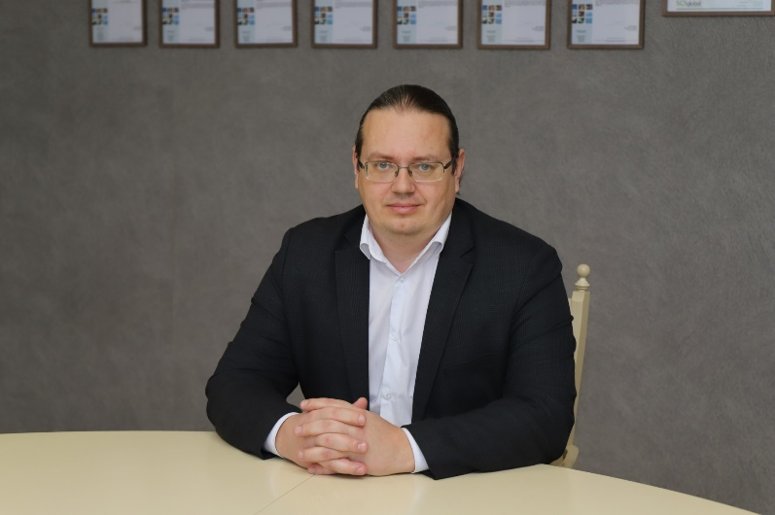

Родился 31 мая 1979 года в д. Домановичи Солигорского района Минской области.

После окончания Белорусского государственного технологического университета в 2001 году в статусе молодого специалиста приехал в ОАО «Мозырьдрев». С 2001 году по 2006 год работал в должности инженера-технолога завода ДСП ОАО «Мозырьдрев». В 2006 году был назначен заместителем директора завода ДСП, а через год стал директором завода ДСП ОАО «Мозырьдрев». На протяжении двух лет с 2010 года по 2011 год работал заместителем главного инженера по перспективному развитию ОАО «Мозырьдрев». Ввиду реорганизации предприятия, ликвидации производства плит прервал свою заводскую деятельность, но не свою специализацию: 9 лет развивал частную инициативу, связанную с мебельным и лесопильным производством. В 2019 году приглашен на Мозырский деревообрабатывающий комбинат на должность заместителя директора по производству. В июле 2023 года официально возглавил ОАО «Мозырский ДОК». Беспартийный. Имею сына.

**Уважаемые избиратели!**

Выражаю Вам искреннюю благодарность за доверие и поддержку, оказанную мне при выдвижении кандидатом в депутаты.

Я понимаю, что это ответственная миссия – представлять интересы народа и решать насущные вопросы жизни людей!

Если мне будет оказана высокая честь представлять интересы жителей округа в Мозырском районном Совете депутатов, моими основными направлениями работы станут:

**в экономике:**

* способствовать закреплению молодых специалистов в реальном секторе экономики;
* активно содействовать равноправному сотрудничеству работников и работодателей в решении производственных и социальных вопросов;
* способствовать увеличению инвестиций на реконструкцию старых и внедрению новых технологий.

**в социальной сфере:**

* способствовать усилению социальной поддержки семей с детьми;
* уделять особое внимание вопросам социальной защиты ветеранов и людей пожилого возраста;
* принимать активное участие в благоустройстве своего избирательного округа.

В случае избрания меня депутатом Мозырского районного Совета депутатов я сумею оправдать Ваше доверие. Вместе с решением профессиональных задач обязуюсь отстаивать и Ваши права и интересы.

Только вместе мы сделаем жизнь в нашем районе лучше!

Я призываю всех в день выборов, 25 февраля, прийти на избирательные участки и сделать свой выбор!